Казанский (Приволжский) Федеральный университет

Эмулятор файл-сервера
Шифр темы: Файл-сервер

ТЕХНИЧЕСКОЕ ЗАДАНИЕ

Казань, 2024
содержание
Список сокращений 3
1 введение 4
2 Основания для разработки 5
3 назначение разработки 6
4 Требования к программе или программному изделию 7
4.1 Требования к функциональным характеристикам 7
4.1.1 Требования к составу выполняемых функций 7
4.2 Требования к надежности 7
4.3 Условия эксплуатации 7
4.4 Требования к составу и параметрам технических средств 7
4.5 Требования к информационной и программной совместимости 7
4.6 Требования к маркировке и упаковке 7
4.7 Требования к транспортированию и хранению 7
4.8 Специальные требования 8
5 Требования к программной документации 9
6 Технико-экономические показатели 10
7 Стадии и этапы разработки 11
8 Порядок контроля и приемки 12
Приложения 13

Список сокращений
ТЗ | Техническое задание
Сервер | Сетевой компьютер, обрабатывающий запросы от других компьютеров в локальной или глобальной сети
Клиент | Программный компонент вычислительной системы, посылающий запросы серверу

введение
Система «Файл-сервер» предназначена для эмуляции работы файлового сервера.

Основания для разработки
Основанием для разработки является SE_2324_Lab03_FS.pdf от 21.03.2024.

назначение разработки
Программа будет использоваться для хранения файлов.

Требования к программе или программному изделию

Требования к функциональным характеристикам

Требования к составу выполняемых функций
После запуска программы сервер должен вывести сообщение «Server started!».
Для клиента программа предоставляет следующие возможности:
- загрузка нового файла на сервер;
- скачивание существующего файла с сервера и сохранение на устройстве пользователя;
- удаление файла с сервера.
После выполнения запроса сервер должен отправить клиенту ответ с кодом состояния.

Требования к надежности
На стороне клиента должны осуществляться проверки входных данных.

Условия эксплуатации
Специальные требования не предъявляются.

Требования к составу и параметрам технических средств
Компьютер посетителя, включающий в себя:
- процессор x86 с тактовой частотой, не менее 1 ГГц;
- оперативную память объемом, не менее 1 Гб;
- видеокарту, монитор, мышь.

Требования к информационной и программной совместимости
Программа должна быть написана на языке C#.

Требования к маркировке и упаковке
Специальные требования не предъявляются.

Требования к транспортированию и хранению
Специальные требования не предъявляются.

Специальные требования
Специальные требования не предъявляются.

Требования к программной документации
Состав программной документации:
- ТЗ по ГОСТ 19.201;
- UML-диаграммы для спецификации структуры и поведения приложения.

Технико-экономические показатели
Специальные требования не предъявляются.

Стадии и этапы разработки
Разработка должна быть выполнена в 2 стадии:
- техническое задание;
- технический проект.
На стадии «Техническое задание» должен быть выполнен этап разработки, согласования и утверждения настоящего технического задания.
На стадии «Технический (и рабочий) проект» должны быть выполнены перечисленные ниже этапы работ:
- разработка программы;
- разработка программной документации;
- испытания программы.

Порядок контроля и приемки
Специальные требования не предъявляются.

Приложения
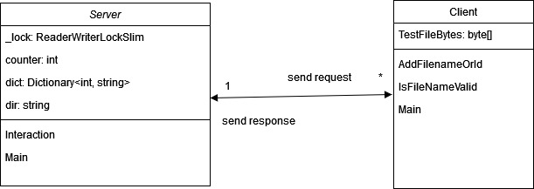
Рис. 1 UML-диаграмма классов
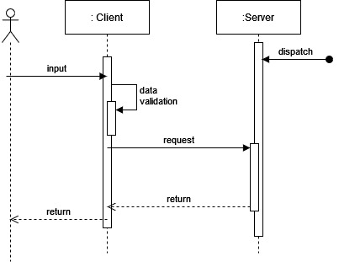
Рис. 2 UML-диаграмма последовательности

СОСТАВИЛИ
Наименование организации, предприятия | Должность исполнителя | Фамилия, имя, отчество | Подпись | Дата
СОГЛАСОВАНО
Наименование организации, предприятия | Должность исполнителя | Фамилия, имя, отчество | Подпись | Дата

